网上开标操作手册-投标人

新点软件技术支持 4009280095-5

- 电脑环境配置

1.1开标电脑软硬件要求
1.建议使用Win10操作系统；
2.浏览器务必使用IE浏览器，且IE版本在IE11
及以上。

1.2 IE浏览器设置

1.2.1 兼容性视图设置
打开IE浏览器，输入网址：http://js.etrading.cn/EpointBidOpening/bidopeninghallaction/hall/login点击“工具”-“兼容性视图设置”选项，在弹出的窗口中点击“添加”按钮，然后关闭窗口，完成兼容性设置操作。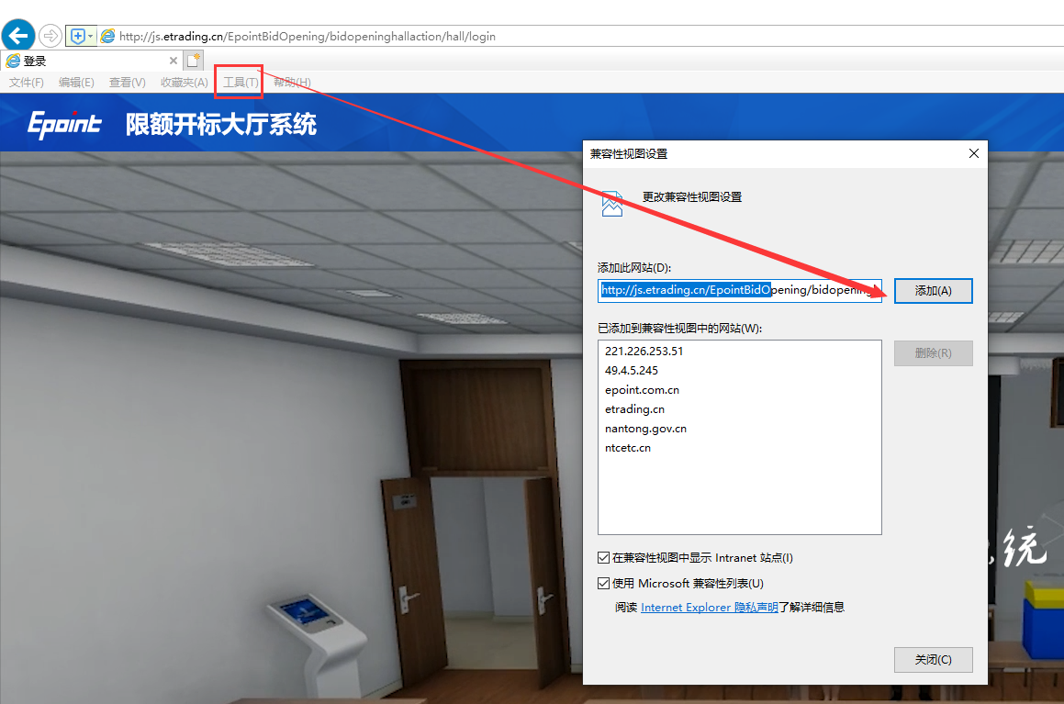

1.2.2 添加安全站点
点击浏览器右上方IE设置按钮，选择“Internet选项-安全-受信任站点-站点”然后添加网址。
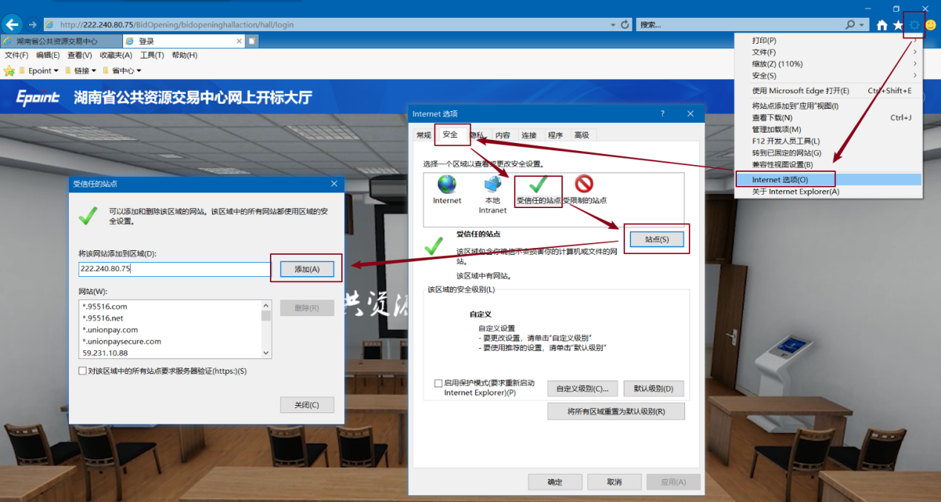
然后点击“自定义级别”
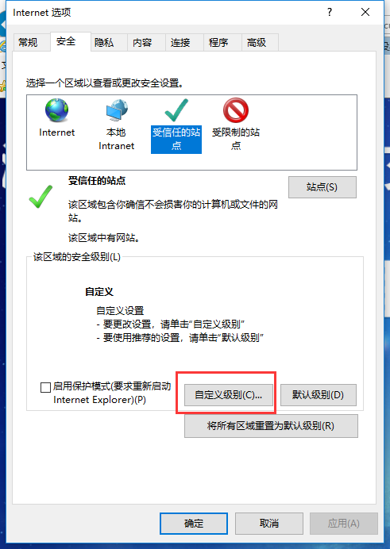

在弹出界面中的“Activex控件和插件”全部设置成启用，具体如下所示：
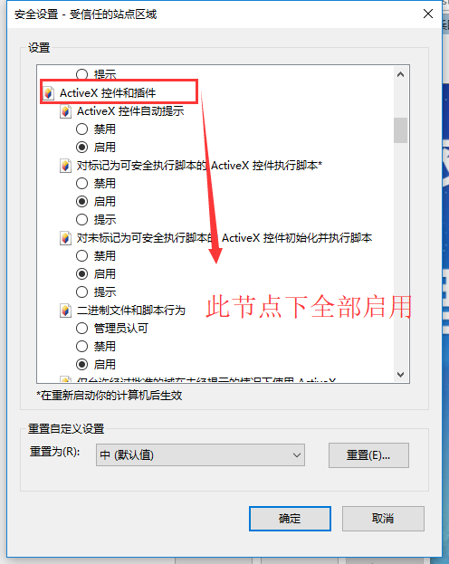
同样在IE“工具→“Internet 选项（0）”中，选择“隐私”将页面下方的“启用弹出窗口阻止程序”选择框内的勾去除掉。设置完成后，重启浏览器。
- 网上开标操作
1、直接使用CA登录不见面开标系统
（http://js.etrading.cn/EpointBidOpening/bidopeninghallaction/hall/login）
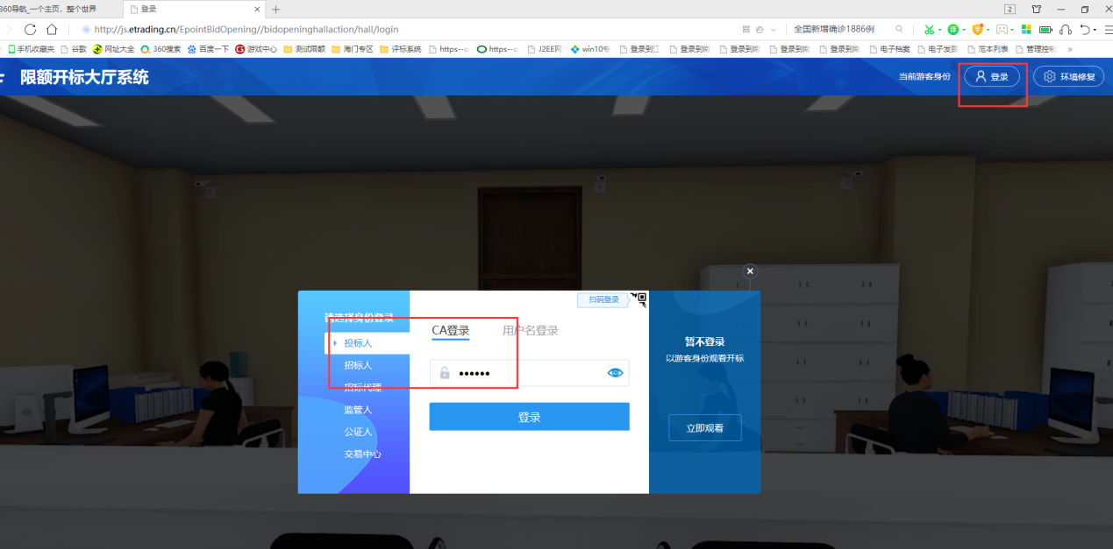
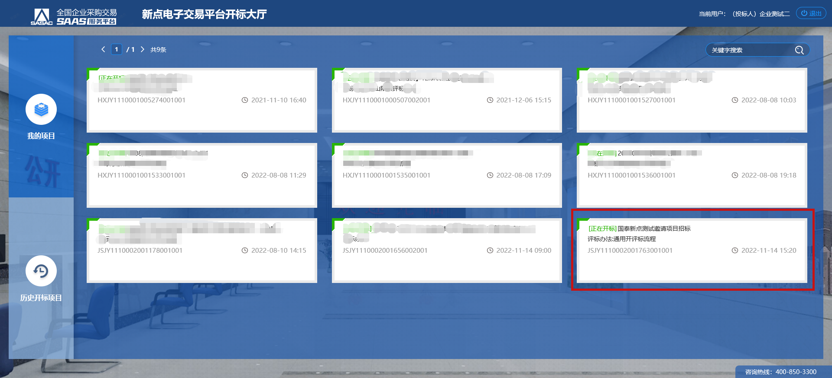
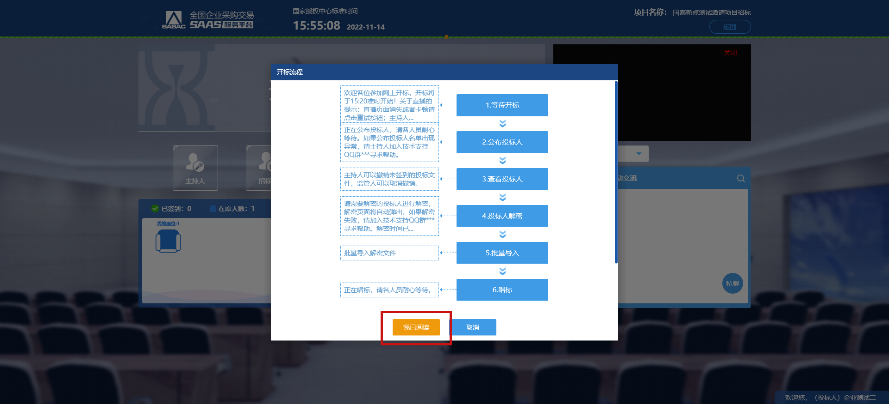
2.主持人公布投标人后，可以看到所有投标人。如有异议，可以点击“开标异议文字提问”，进行提问，并等待主持人进行下一阶段。
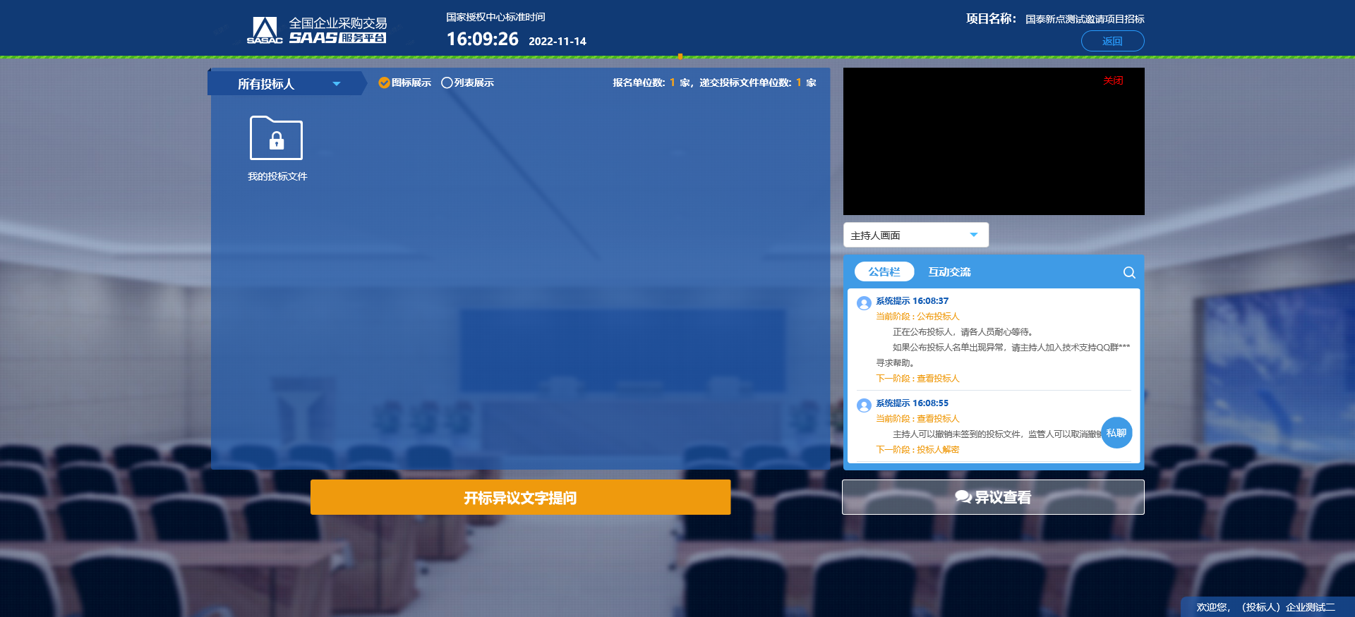
3．主持人进行下一阶段后，即投标文件解密阶段。若是用CA锁进行解密则需要输入CA锁密码进行解密；若使用标证通进行解密则直接使用标证通进行扫码解密。解密完成后，等待主持人进行下一阶段。
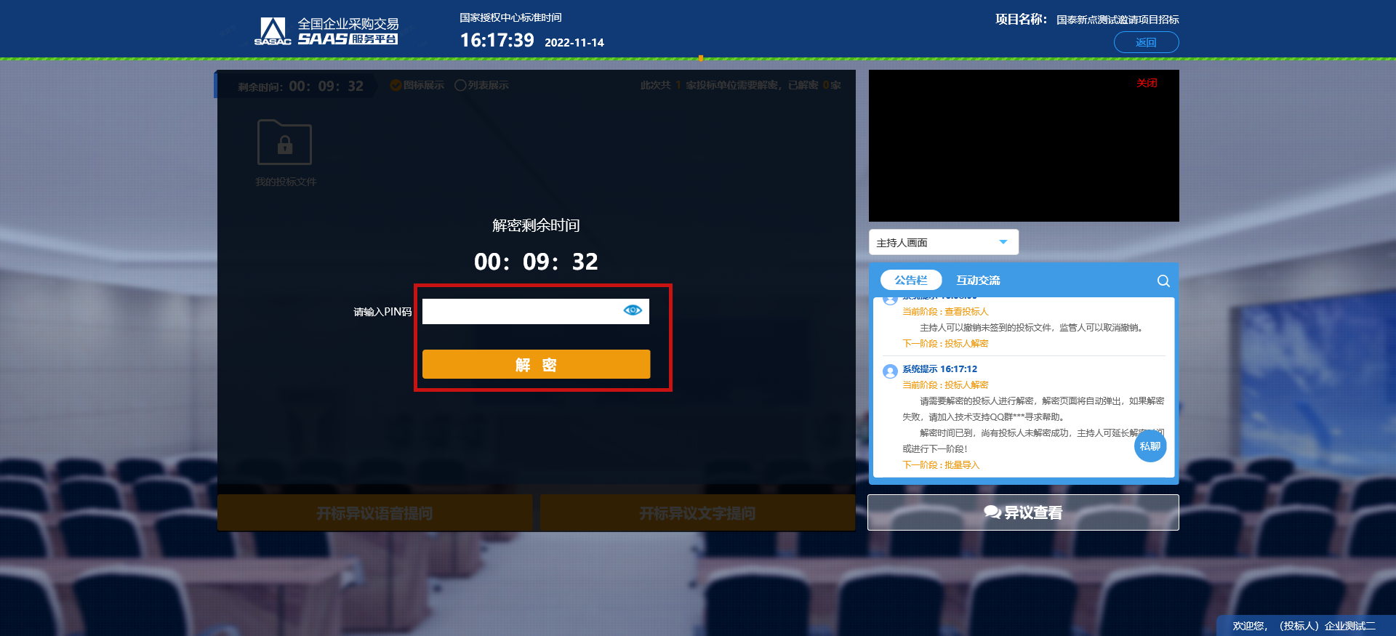
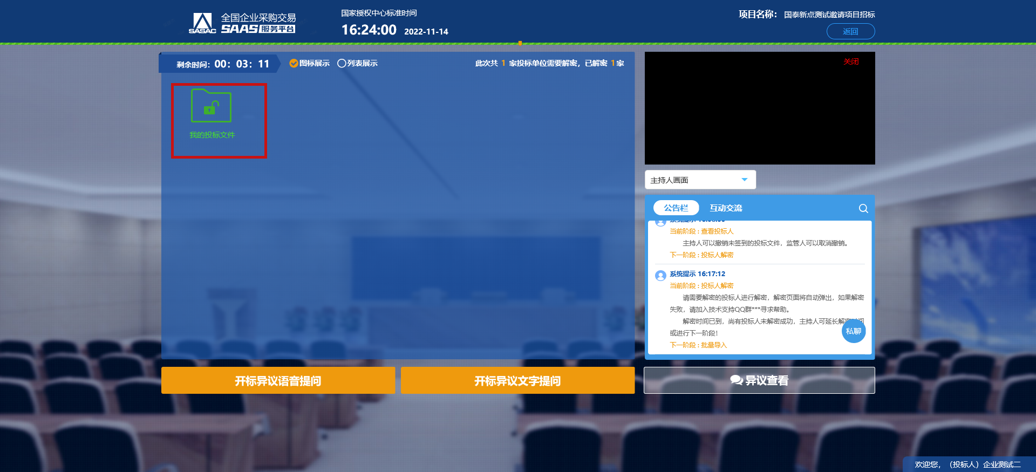
4.主持人批量导入完成后，进行唱票，投标人等待即可。投标人可以看到所有投标人的开标结果。如下图：
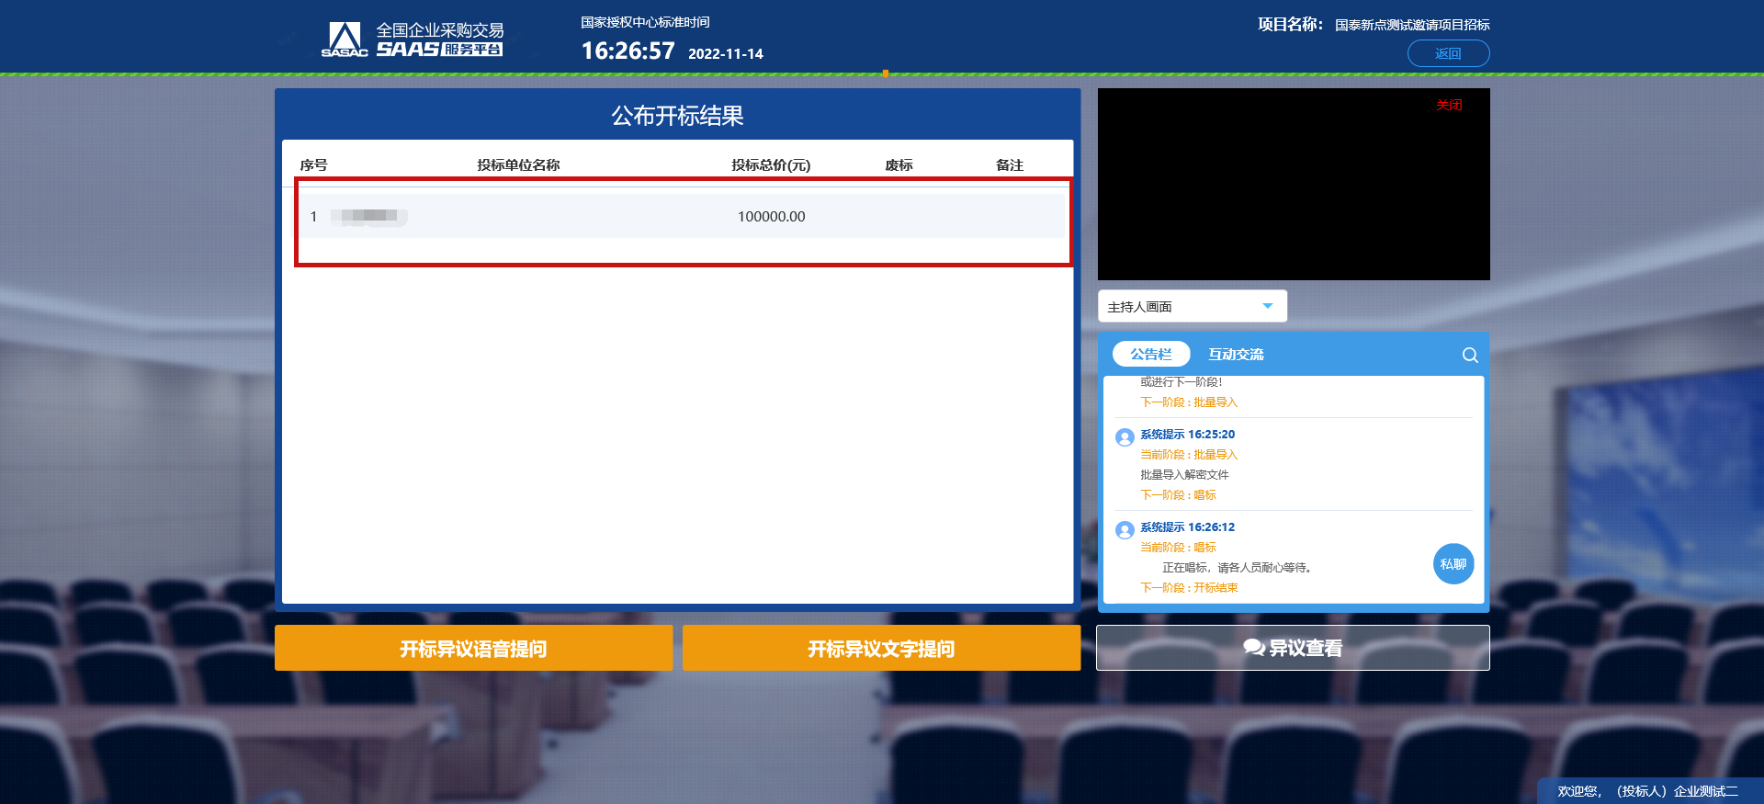
5.主持人唱票完成后，进行下一阶段，即开标结束。开标结束后，可以进行开标的评价和开标记录表的导出。
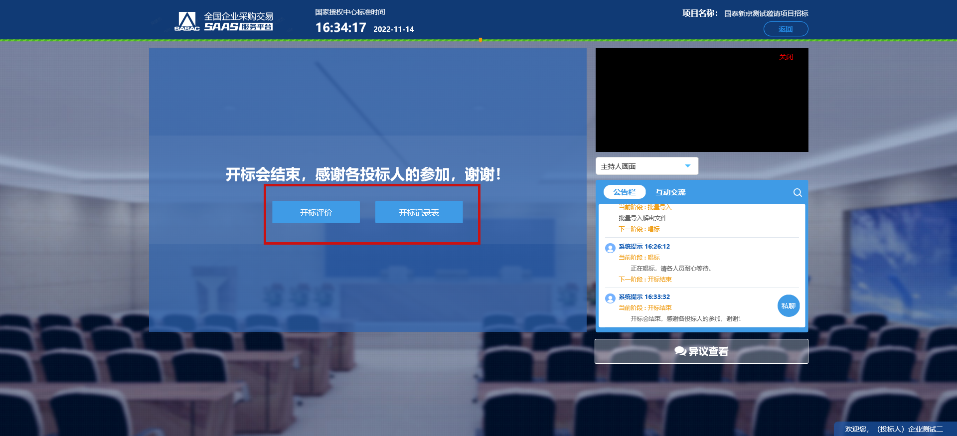
注：开标前请安装新点直播播放器。首先进入新点电子交易平台，点击“下载中心-招标工具”进入下载页面。搜索“新点直播播放器”，进行下载与安装。操作步骤如下：
